SMLOUVA O NÁJMU PROSTORU SLOUŽÍCÍHO K PODNIKÁNÍ
C.019042013387
kterou uzavřely níže uvedeného dne, měsíce a roku na základě vzájemného konsenzu a za následujících podmínek tyto smluvn í
strany:

Vysoké učení technické v Brně Sídlem: Antonínská 548/1 , 601 90 Brno IČ: 00216305
DIČ: CZ00216305
Bankovní spojení : účet č. 111043273/0300 vedený u ČSOB , a.s. Zastoupené: doc. Ing. Ladislavem Janíčkem , Ph.D., MBA, kvestorem

na straně jedné a dále v textu pouze jako "pronajímatel "

a

ASTIP Servis s. r. o.
Sídlem: Svahová 659/6 , 623 00 Brno IČ: 29276861
DIČ: CZ29276861
V obchodním rejstříku vedeném Krajským soudem v Brně zapsaná v oddílu C, vložka 70285 Nájemce je plátcem daně z přidané hodnoty • Zastoupena : Ing. Michalem Tipkem , jednatelem

na straně druhé a dále v textu pouze jako "nájemce"

I.
Pronajímatel tímto výslovně a bezvýhradně prohlašuje , že je výlučným vlastníkem budovy v areálu VUT v Brně, Kraví hora, Rybkova 23, Brno respektive budovy bez č.p. I ev. č. (objekt č. 26) ležící na parc. č. 707, příslušným katastrálním úřadem zapsané na LV 959 pro katastráln í území Veveří , obec Brno, okres Brno-město .

ll. Předmět nájmu
- Pronajímatel touto smlouvou o nájmu prostoru sloužícího k podnikání (dále také jen "smlouva ")
přenechává níže specifikované nebytové prostory, tj.:

• místnosti č. 4, 20, 21, 22, 24, 24a , 25, 26, 26a , 27, 28, 29, 29a, 30, 31 v objektu č. 26 (dále jen
"Předmět nájmu")

do úplatného užívání nájemci a nájemce je do svého nájmu přijímá.

- Detailní plánek a specifikace Předmětu nájmu dle tohoto článku smlouvy tvoř í součást a přílohu č. 1
této smlouvy .

111.
Účel nájmu a údaj o předmětu podnikání (činnosti)
- Účelem nájmu shora uvedeného Předmětu nájmu sloužícího k podnikání je jeho využívání nájemcem výlučně k níže uvedené činnosti :

  - kanceláře, skladové prostory a místnosti pro drobnou výrobu

- Ve shora uvedené souvislosti nájemce rovněž výslovně a bezvýhradně prohlašuje , že předmětem jeho podnikání je mimo jiné i shora uvedená činnost, jinak odpovídá pronajimateli za škodu v souvislosti s nepravdivostí jeho prohlášení vzniklou.

- Kopie příslušného živnostenského oprávnění anebo jiného podnikatelského oprávnění (výpis z OR) anebo jiného oprávnění k provozování (výkonu) shora uvedené činnosti (uvedených činností) nájemce je součástí a přílohou č. 2 této smlouvy .
- Pronajímatel tímto výslovně prohlašuje , že mu nejsou známy důvody, pro které by během celé doby trvání nájmu nemohl být předmět nájmu užíván ke shora stanovenému účelu. Pronajímatel dále prohlašuje, že mu nejsou známy překážky jakéhokoli druhu, které by zabránily provozování shora uvedené činnosti a že ani v budoucnu úmyslně neučiní ničeho, čím by nájemci vytvářel překážky řádného a plnohodnotného užívání předmětu nájmu, pokud nájemce bude řádně dodržovat tuto smlouvu a povinnosti, které pro něho jako nájemce plynou ze zákona nebo této smlouvy .

1. Tato smlouva se uzavírá na dobu neurčitou od 1. ledna 2016 .
IV.
Doba trvání nájmu

v.
Nájemné
- Nájemce se za užívání Předmětu nájmu zavazuje pronajímateli hradit nájemné ve výši: 13.660,-Kč měsíčně.
- V případě, že nájemce je plátcem daně z přidané hodnoty, je pronajímatel oprávněn k nájemnému připočíst daň z přidané hodnoty v zákonné výši a je oprávněn na nájemné v souladu se zákonem č. 235/2004 Sb., v platném znění , nájemci vystavit daňový doklad - fakturu , přičemž za den uskutečnění zdanitelného plnění se v takovém případě považuje první kalendářní den v měsíci, nebo den vystavení daňového dokladu - faktury v měsíci, ve kterém nájem trval.
- V případě, že nájemce není plátcem daně z přidané hodnoty, je pronajímatel na nájemné oprávněn nájemci v souladu se zákonem č. 563/1991 Sb., o účetnictví, v platném znění , a dalšími navazujícími obecně závaznými právními předpisy , vystavit fakturu . V případě dle předchozí věty je pak nájemné dle tohoto článku smlouvy osvobozeno od daně z přidané hodnoty .
- Pronajímatel a nájemce výslovně ujednávají , že nájemné je splatné měsíčně na bankovní účet
pronajímatele .
- Pronajímatel a nájemce rovněž výslovně ujednávají , že splatnost faktury nebo daňového dokladu - faktury bude 14 (slovy: čtrnáct) dní ode dne jejího vystavení. Pronajímatel se zavazuje , že faktura nebo daňový doklad - faktura bude vždy vystavena a nájemci předána nebo odeslána s takovým předstihem, aby byl nájemce schopen nájemné včas uhradit.

Vl.
Plnění a služby poskytované v souvislosti s nájmem
- Součástí shora ujednaného nájemného nejsou úhrady za teplo , elektrickou energii, vodné a stočné a další plnění obdobné povahy (dále v textu pouze jako "plnění").
- Plnění , které je pronajímatel na základě dohody smluvních stran povinen nájemci poskytovat, tj. pro účely této smlouvy :

  - teplo
  - elektrickou energii
  - vodné
  - stočné

se nájemce zavazuje pronajímateli hradit na základě výpočtového listu, který je přílohou č.3.
- Na úhrady za plnění je pronajímatel oprávněn nájemci v souladu se zákonem č. 235/2004 Sb., v platném znění vystavit daňový doklad - fakturu , přičemž dnem uskutečnění zdanitelného plnění je den zjištění přeúčtovávané částky při přeúčtování plnění, a to vždy za každý kalendářní měsíc, ve kterém nájem trval.
- Nájemce bere na vědomí a souhlasí s tím, že ceny , za které pronajímatel nakupuje plnění od jejich (prvotních) dodavatelů , podléhají změnám (navýšení) nezávisle na vůli pronajímatele a zavazuje se, že navýšení cen plnění, které mu pronajímatel oznámí formou doručení nového výpočtového listu, bude respektovat a bude hradit cenu plnění v takto změněné výši.

- Součástí ujednaného nájemného rovněž nejsou úhrady za další služby , které v souvislosti s nájmem pronajímatel poskytuje nájemci. Pronajímatel nájemci v souvislosti s nájmem poskytuje tyto další služby :

- úklid a údržba společných venkovních prostor areálu Kraví hora
- ostraha nebytových prostor

- Další služby se nájemce zavazuje pronajímateli hradit na základě jejich vyúčtování vedle nájemného .
Cena těchto dalších služeb je stanovena dohodou smluvních stran a činí 8.717,- Kč bez DPH
měsíčně. Na úhradu těchto dalších služeb je pronajímatel oprávněn nájemci v souladu se zákonem č. 235/2004 Sb., v platném znění, vystavit daňový doklad - fakturu , přičemž za den uskutečnění zdanitelného plnění se v takovém případě považuje první kalendářní den v měsíci, nebo den vystaven í daňového dokladu - faktury v měsíci, ve kterém nájem trval.
- Pronajímatel a nájemce bezvýhradně ujednávají, že nájemné a ceny dalších služeb poskytovaných v souvislosti s nájmem je pronajímatel oprávněn každoročně ke dni 1. února zvyšovat podle míry inflace vyjádřené přírůstkem průměrného ročního indexu spotřebitelských cen publikovaného českým statistickým úřadem. Toto navýšení se nájemce zavazuje respektovat.
- Pronajímatel a nájemce dále bezvýhradně ujednávají , že pronajímatel je oprávněn na nájemné (viz. článek V. této smlouvy) , plnění a další služby poskytované v souvislosti s nájmem vystavit jeden společný platební doklad nebo více platebních dokladů.
- Výpočtový list, který obsahuje detailní specifikac i plnění, dalších služeb poskytovaných v souvislosti s nájmem a jejich cen ke dni uzavření této smlouvy tvoří součást a přílohu č. 3 této smlouvy . Nájemce s částkami uvedenými ve výpočtovém listu dle předchoz í věty vyslovuje svůj souhlas .
- Pronajímatel a nájemce rovněž výslovně ujednávají , že splatnost jakéhokoli daňového dokladu - faktury dle tohoto článku smlouvy bude 14 (slovy: čtrnáct) dní ode dne jejího vystavení. Pronajímatel se zavazuje, že jakýkoli daňový doklad - faktura dle tohoto článku smlouvy bude vždy vystavena a nájemci v souladu s touto smlouvou doručena s takovým předstihem , aby byl nájemce schopen plnění anebo služby (službu) řádně a včas uhradit.

Vll.
Práva a povinnosti smluvních stran
- Pronajímatel a nájemce bezvýhradně ujednávají, že:

  - nájemce je povinen užívat Předmět nájmu výlučně v souladu s jeho stavebním určením a k účelu uvedenému v této smlouvě ;
b) nájemce je oprávněn užívat i společné prostory budovy, v níž se touto smlouvou pronajaté prostory nacházejí, to však pouze v rozsahu nezbytném pro to , aby byl po dobu trvání nájmu zajištěn řádný výkon práv nájemce dle této smlouvy ;
c) pronajímatel je kdykoli oprávněn požadovat vstup do Předmětu nájmu za účelem prohlídky na místě samém , zda jej nájemce užívá řádným způsobem a výlučně k účelu ujednanému v této smlouvě , a nájemce je povinen mu na jeho žádost vstup za účelem provedení kontroly umožnit. Termín prohlídky Předmětu nájmu pronajf matel nájemci oznámí s dostatečným časovým předstihem , nejméně však 5 (slovy : pět) dní předem;
d) nájemce je povinen a zavazuje se na svůj náklad efektivně zajistit zejména zabezpečení Předmětu nájmu proti vloupání nebo poškození ;
e) nájemce je oprávněn provádět změny v Předmětu nájmu včetně změn vnitřního vybavení , které je ve vlastnictví pronajímatele , pouze po předchozím písemném souhlasu pronajímatele ;
f) nájemce není bez předchozího písemného souhlasu pronajímatele oprávněn ve společných prostorách budovy , v níž se Předmět nájmu nachází , ani nikde na budově či v jejich blízkosti umístit jakékoliv reklamní a/nebo informační zařízen í;
- nájemce je povinen se zdržet jakýchkoliv jednání , která by rušila, ohrožovala nebo mohla ohrozit výkon ostatních užívacích a nájemních práv v budově, ve které se nachází Předmět nájmu;
- nájemce se zavazuje na vlastní náklad provádět kontrolu včetně zajištění revizí a kontrol u vyhrazených technických zařízení dle zvláštních obecně závazných předpisů a interních předpisů pronajímatele . Bezpečnost a údržba tvoří součást a přílohu č. 4 této smlouvy ;
i) nájemce je povinen oznámit bez zbytečného odkladu pronajímateli veškeré změny , které nastaly u jeho osoby (např. změna názvu, osoby svého zástupce , statutárního orgánu , sídla , adresy pro
doručování) a/nebo na předmětu nájmu, a to jak zapříčiněním nájemce, tak i bez jeho vlivu a vůle;
j) nájemce je povinen do 5-ti (slovy : pěti) dní od okamžiku , kdy bude mít ve své moci klíč(e) anebo

jiné zařízení, kterými je Předmět nájmu dle této smlouvy uzamykatelný, na příslušné správě budov proti podpisu uložit (odevzdat) nejméně 1ks každého klíče a/nebo jiného zařízení od Předmětu nájmu, to za účelem provádění kontrol bezpečnosti (zabezpečení) a zejména pro případ havárií či požárů. Nepředá-li nájemce 1ks každého klíče a/nebo zařízení tak, jak ujednáno, tímto souhlasí s tím, aby v případě nutnosti, zejména v případě havárie či požáru, byl Předmět nájmu otevřen násilně, pro tento případ se rovněž zavazuje pronajímateli nahradit veškerou škodu mu v dané souvislosti vzniklou;
- po skončení nájmu je nájemce povinen a zavazuje se Předmět nájmu předat pronajímateli vyklizený a nejméně ve stavu, v jakém jej převzal od pronajímatele k užívání s přihlédnutím k obvyklému opotřebení, to včetně dodatečných změn, které provedl se souhlasem pronajímatele, a nejpozději v den ukončení nájmu;
  - nájemce se zavazuje, že bude řádně a včas přebírat veškeré mu doručované písemnosti od pronajímatele, to i ty doručované mu pronajímatelem dle článku IX. odst. 2. a 3.;
- nájemce se zavazuje pronajímateli uhradit jím oprávněně uplatněnou smluvní pokutu podle článku
XV;

nájemce se v případě, že bude na jím složenou jistotu pronajímatelem započtena jakákoli peněžitá pohledávka pronajímatele, zavazuje jistotu do 14-ti (slovy: čtrnácti) dní opět doplnit do touto smlouvou ujednané a požadované výše;
- nájemce není oprávněn bez předchozího písemného souhlasu pronajímatele Předmět nájmu přenechat do podnájmu;
- nájemce je povinen hradit nájemné, plnění a služby poskytované v souvislosti s nájmem dle této smlouvy, shora ujednaným způsobem a ve shora ujednané výši.

Vlil. Skončení nájmu

Kterákoli ze smluvních stran je oprávněna tuto nájemní smlouvu (nájem) vypovědět z jakéhokoli důvodu nebo i bez udání důvodu , vždy však prokazatelně písemně (doporučeným dopisem) .
- Výpovědní lhůta je 3 (slovy: tři) měsíce a počíná běžet od 1. (slovy: prvního) dne kalendářního

měsíce následujícího po měsíci, v němž byla výpověď doručena druhé straně . Pronajímatel a nájemce pak výslovně a bezvýhradně ujednávají pro případ, že si smluvní strana, které je (bude) výpověď doručována, tuto nepřevezme , že výpovědní lhůta počíná běžet od 1. (slovy: prvního) dne kalendářního měsíce následujícího měsíci, ve kterém byla výpověď doručena ve smyslu následujícího článku smlouvy .
- Nájemce je za jakýchkoli okolností povinen a zavazuje se mít ke dni skončení nájmu dle této smlouvy z Předmětu nájmu dle ujednání článku I. a/nebo ll. této smlouvy vyklizeny všechny movité věci a/nebo jakékoli další hodnoty ve svém vlastnictví a/nebo oprávněném užívání (dále v textu pouze jako "věci"), jinak se dopouští porušení této smlouvy . V případě, že nájemce věci nevyklidí a/nebo na vlastní
náklad nezajistí jejich vyklizení ve lhůtě 7-mi (slovy : sedmi) dní ode dne skončení nájmu dle této smlouvy, je pronajímatel oprávněn na náklad nájemce věci přemístit na jím zvolené místo, kde budou věci na náklad nájemce uloženy (skladovány) do doby jejich vyzvednutí nájemcem. S postupem pronajímatele dle předchozí věty nájemce projevuje svůj výslovný a bezvýhradný souhlas .
- Na úhradu skladného dle předchozího odstavce je pronajímatel oprávněn použit jistotu dle článku XIII. této smlouvy . S postupem pronajímatele dle předchozí věty nájemce projevuje svůj výslovný a bezvýhradný souhlas.
- V případě, že se nájemce stane nekontaktním, zejména nepřebírá doručované písemnosti, je pronajimatel oprávněn od této smlouvy odstoupit. Pronajímatel je rovněž oprávněn od smlouvy odstoupit, jestliže je nájemce v prodlení s placením nájemného nebo úhradou za plnění nebo další služby, které jsou poskytovány v souvislosti s nájmem, po dobu delší než 1 (slovy: jeden) měsíc. Odstoupení od smlouvy musí být učiněno písemně, je účinné od okamžiku jeho doručení nájemci a smlouva se ruší ke dni jeho doručení nájemci (k tomu rovněž viz. článek IX. této smlouvy) .
- Nájem dle této smlouvy může být rovněž předčasně ukončen i písemnou dohodou smluvních stran .

IX.
Doručování písemností

Pronajímatel i nájemce se zavazují doručovat si vzájemně písemnosti vždy na adresu sídla (místa podnikání) uvedenou shora nebo oznámenou nájemcem dle článku Vll. písm. i) smlouvy, která je pro účely této smlouvy rovněž adresou pro doručování, není-li shora výslovně uvedeno jinak . Jakákoli změna adresy pro doručování nájemce vyvolává vůči pronajímateli účinky od okamžiku, kdy je s ni

pronajímatel písemně (doporučeným dopisem) obeznámen. Pronajímatel a nájemce výslovně a bezvýhradně ujednávají pro případ, že si smluvní strana , které je (bude) doručována jakákoli písemnost , zejména výpověď , daňový doklad - faktura nebo odstoupení od smlouvy , tuto nepřevezme , že se má za to, že písemnost je doručena 3. (slovy: třetí) den následující po dni, v němž byla předána k poštovní přepravě.
- Smluvní strany ujednávají , že kromě výše dohodnutých způsobů doručování je pronajímatel oprávněn
doručovat daňové doklady - faktury dle článku V. a Vl. této smlouvy rovněž tak , že daňový doklad - fakturu dle článku V. anebo Vl. této smlouvy nejpozději 2. (slovy : druhý) pracovní den následující po dni jeho vystavení uloží na tomto dohodnutém místě:

  - v kanceláři správce objektu , místnost č. 3

Den uložení daňového dokladu - faktury dle předchozí věty je pronajímatel povinen skrze k tomu pověřeného pracovníka zaznamenat v (knize došlé pošty) a tento den se pro účely této smlouvy považuje za den odeslání uvedeného daňového dokladu - faktury nájemci.

- Na místě uložení dle odst. 2. je nájemce povinen a touto smlouvou se zavazuje uvedený daňový doklad -fakturu převzít do 3 (slovy : tří) dní následujících po dni jeho uložení a tuto skutečnost potvrdit svým podpisem nebo podpisem osoby oprávněné za něj jednat a případně rovněž otiskem razítka v (knize došlé pošty). Den potvrzení převzetí daňového dokladu - faktury nájemcem , za jakýchkoli okolností však nejpozději 3. (slovy: třetí) den následující po dni uložení daňového dokladu - faktury způsobem dohodnutým v předchozím odstavci, se pro účely této smlouvy rovněž považuje za den doručení daňového dokladu -faktury nájemci.

X.
Pojištění předmětu nájmu
- Nájemce se touto smlouvou zavazuje shora uvedenou činnost provozovanou v Předmětu nájmu řádně pojistit proti možným škodám nájemcem způsobeným a rovněž se zavazuje následně platit pravidelné měsíční splátky na pojistné. V případě, že nájemce pojistnou smlouvu neuzavře , odpovídá pronajímateli za škodu v té souvislosti vzniklou v plném rozsahu.
- Pronajímatel prohlašuje , že řádně pojistil nemovitost dle ujednání článku I. této smlouvy, ve které se pronajatý nebytový prostor podle ujednání článku ll. této smlouvy nachází.

XI.
Stavební úpravy (technické zhodnocení Předmětu nájmu)
- Stavební úpravy (technické zhodnocení Předmětu nájmu) je nájemce oprávněn provádět jen s předchozím písemným souhlasem pronajímatele . Úhradu nákladů s tím spojených je nájemce oprávněn po pronajímateli požadovat jen v případě, že se k tomu pronajímatel předem písemně zavázal , jinak smluvní strany ujednávají , že nárok nájemce na jejich úhradu vůči pronajímateli nevzniká , nevznikne ani po skončení nájmu dle této smlouvy a nájemce není oprávněn úhradu takových nákladů po pronajímateli požadovat.
- V případě, že se k jejich úhradě pronajímatel předem písemně zavázal , je nájemce oprávněn
požadovat úhradu nákladů až po skončení nájmu dle této smlouvy a po odečtení znehodnocení změn, k němuž v mezidobí došlo v důsledku užívání nebytových prostor.
- Stavební úpravy (technické zhodnocení Předmětu nájmu) odepisuje nájemce.
- Provede-li nájemce jakékoli stavební úpravy na pronajatých nebytových prostorech, je povinen ke dni skončení nájmu Předmět nájmu uvést na své náklady do původního stavu, nedohodnou-li se smluvní strany jinak .

XII.
Opravy, nestavební úpravy a údržba
- Nájemce se tímto zavazuje na své náklady provádět veškerou údržbu a/nebo opravy a/nebo nestavební úpravy Předmětu nájmu nejméně v takovém rozsahu, který mu po celou dobu trvání nájmu zajistí minimálně takový stav předmětu nájmu, jaký existoval v době jeho převzetí. Náklady dle předchozí věty jsou pro účely této smlouvy pronajímatelem a nájemcem považovány za náklady spojené s obvyklým udržováním předmětu nájmu. S tím svým níže uvedeným podpisem pronajímatel a nájemce projevují svůj souhlas .

- Náklady spojené s obvyk lým udržováním Předmětu nájmu hradí vždy nájemce a nárok na jejich úhradu ze strany pronajímatele nevzniká
- Nájemce je bez zbytečného odkladu povinen oznám it pronajímateli potřebu oprav , které má provádět pronajímatel jako vlastník nemovitosti , v níž se předmět nájmu nachází , a umožnit pronajímateli řádné provedení těchto oprav, jinak odpovídá za škodu , která nesplněním této povinnosti vznikla .
- Škody vzniklé na Předmětu nájmu zav iněním nájemce hradí nájemce vždy v plné výši.

XIII.
Jistota
- Nájemce se zavazuje do 15-ti (slovy: patnácti) dní od podpisu této smlouvy složit zejména k zajištění svých případných závazků z této smlouvy k rukám pronajímatele nebo na jeho bankovní účet částku ve výši: 91.614,- Kč jako jistotu pronajímatele . Jestliže nájemce j istotu ve výši a lhůtě dle předchozí věty nesloží , tato smlouva se od počátku ruší. Nájemce je v takovém případě povinen uhradit pronajímateli veškeré vzniklé náklady vyplývající z jeho užívání prostor specifikovaných v čl. ll této smlouvy . S tím obě smluvní strany projevují svůj bezvýhradný souhlas.
- Pronajímatel a nájemce ujednávaj í, že jistota nebo její část po odečtení případných pohledávek pronajímatele bude nájemci vrácena po skončen í nájmu dle této smlouvy .
- Na shora uvedenou jistotu je pronajímatel kdykoli oprávněn, nikoli však povinen, započíst všechny své
případné pohledávky vůč i nájemci vzniklé zejména z důvodu porušení této smlouvy (zejména pohledávky z uplatněných smluvn ích pokut, dlužného nájemného a/nebo dlužných plnění či služeb , které jsou poskytovány v souvislosti s nájmem nebytových prostor) a/nebo z titulu odpovědnosti nájemce za škodu vzniklou na předmětu nájmu a/nebo z jiného důvodu.
- Pronajímatel a nájemce ujednávaj í, že pronajímatel je rovněž oprávněn jistotu použít na uhrazení skladného za věci nájemce dle ujednání článku Vlil. této smlouvy .
- Pronajímatel a nájemce ujednávají , že veškeré případné přírůstky z j istoty se stávají vlastnictvím pronajímatele .

XIV.
Zákaz umístění sídla nájemce v Předmětu nájmu na základě smlouvy
- Pronajímatel a nájemce výslovně ujednávají , že tato smlouva není podkladem proto, aby na základě ní nájemce v Předmětu nájmu specifikovaném v ujednání článku I a/nebo ll. této smlouvy umístil své sídlo.
- V případě, že nájemce podnikne jakýkol i krok s cílem umístit a/nebo umístí v Předmětu nájmu
specifikovaném v ujednání článku I. a/nebo ll. této smlouvy své sídlo na základě této smlouvy ,
dopouští se porušení této smlouvy .
- Nájemce je rovněž povinen kdykoli na písemnou výzvu pronajímatele své sídlo umístěné v Předmětu nájmu specifikovaném v ujednání článku I. a/nebo ll. této smlouvy odstranit. V případě, že nájemce již umístěné sídlo z Předmětu nájmu specifikovaného v ujednání článku I. a/nebo ll. této smlouvy z jakéhokol i důvodu na jeho straně neodstran í ve lhůtě 30-ti (slovy : třicet i) dní ode dne, kdy k tomu bude pronajímatelem písemně vyzván, dopouští se porušení této smlouvy .
- Pro případ zájmu nájemce o umístění svého sídla v Předmětu nájmu dle ujednání článku I. a/nebo ll. této smlouvy pronajímatel a nájemce výslovně ujednávaj í, že souhlas k takovému jednání je možné učinit výlučně formou samostatného písemného a datovaného dokumentu nazvaného "Souhlas s umístěním sídla" a podepsaného k tomu oprávněným zástupcem pronajímatele.

XV.
Smluvní pokuty
- V případě, že nájemce bude v prodlení s úhradou nájemného a/nebo plnění poskytovaného v souvislosti s nájmem Předmětu nájmu a/nebo služby (služeb) poskytované (poskytovaných) v souvislosti s nájmem Předmětu nájmu, zavazuje se pronajímateli kromě zákonných úroků nebo poplatků z prodlení uhradit rovněž smluvní pokutu v ujednané výši 0,05 % z dlužné částky za každý den prodlení.
- V případě, že nájemce poruší jakoukol i povinnost dle ujednání článku Vll. písm. a) až n) nebo článku X., jedná se o porušení této smlouvy a nájemce je povinen pronajímateli uhradit smluvní pokutu ve výši
10.000,- Kč za každé jednotlivé porušení této smlouvy .
- V případě, že nájemce provede stavební úpravy (technické zhodnocení Předmětu nájmu) bez předchozího písemného souhlasu pronajín'latele nebo ke dni skončení nájmu Předmět nájmu nájemce

na své náklady neuvede do původního stavu (není-li dohodnuto jinak) nebo nájemce bude po pronajímateli požadovat úhradu nákladů na stavební úpravy , na které podle této smlouvy nemá nárok, jedná se o porušení jeho povinností dle této smlouvy a nájemce je povinen pronajímateli uhradit smluvní pokutu ve výši 100.000,- Kč (slovy : jedno sto tisíc korun českých) za každé jednotlivé porušení této smlouvy .
- V případě, že nájemce přenechá Předmět nájmu, který má na základě této smlouvy ve svém užívání ,
do podnájmu bez předchozího prokazatelného písemného souhlasu pronajímatele , jedná se o porušení této smlouvy a nájemce se zavazuje pronajímateli uhradit jednorázovou smluvní pokutu ve výši 60.000,- Kč (slovy : šedesát tisíc korun českých) .
- V případě, že kterákoli ze smluvních stran poruší svou povinnost mlčenlivosti dle ujednání článku XVI. této smlouvy, je povinna druhé smluvní straně uhradit smluvn í pokutu ve výši 100.000,- Kč.
- V případě porušení povinnosti nájemce dle ujednání článku VlII. nebo XIV . této smlouvy je nájemce
povinen pronajímateli uhradit smluvní pokutu ve výši 100.000,- Kč (slovy: jedno sto tisíc korun českých) za každé jednotlivé porušení smlouvy.
- Na jakoukoli uplatněnou smluvní pokutu je pronajímatel oprávněn vystavit daňový doklad -fakturu se
splatností 14 (slovy : čtrnáct) dní ode dne jejího vystavení , s tím svým níže uvedeným podpisem nájemce projevuje svůj bezvýhradný souhlas .
- Úhradou jakékoli ze smluvních pokut nejsou dotčeny případné nároky pronajímatele na náhradu škody .
- Pronajímatel je oprávněn jakoukoli svou peněžitou pohledávku kdykoli započíst na jistotu dle ujednání
článku XIII. této smlouvy anebo na pohledávku nájemce na úhradu nákladů vynaložených na stavební úpravy (technické zhodnocení) pronajatého Předmětu nájmu.
1O. K zajištění práva pronajímatele na úhradu jakékoli své splatné pohledávky vůči nájemci, nájemce
převádí na pronajímatele vlastnické právo ke všem věcem ve svém vlastnictví , které má ke dni, ve kterém se pohledávka stala splatnou , v nebytových prostorech specifikovaných v ujednání článku I. a/nebo ll. umístěny . V pochybnostech se má za to, že se jedná o věci ve vlastnictví nájemce. Na základě ujednání dle tohoto odstavce smlouvy je pronajímatel v případě dluhu nájemce vůči jeho osobě oprávněn věci dle tohoto odstavce smlouvy nebo jejich část zpeněžit mimo dražbu a z výtěžku prodeje se uspokojit. Ustanovení věty předchozí nelze užít, jestliže na výzvu pronajímatele nájemce ve lhůtě 5-ti (slovy : pěti) dní uhradí všechny své závazky (včetně smluvních pokut) vůči pronajímateli. S tím obě smluvní strany projevují svůj bezvýhradný souhlas a dané ujednání považují za naprosto v souladu s dobrými mravy.

XVI .
Ustanovení společná a závěrečná
- Předmětu nájmu pronajatý na základě této smlouvy pronajímatel nájemci vždy předává a v případě skončení nájmu je od nájemce vždy zpět přebírá na základě předávacího protokolu. Vzor předávacího protokolu tvoří přílohu č. 5 této smlouvy . S tím obě smluvní strany projevují svůj souhlas.
- Žádná smluvní strana neprozradí žádné osobě, ani nepoužije nebo nevyužije pro jakýkoli účel žádné informace, jež získá nebo již získala při realizaci této smlouvy o druhé straně, pokud by tímto druhé smluvní straně měla nebo mohla vzniknout jakákol i újma na majetku nebo dobrém jméně . Obě strany této smlouvy jsou rovněž povinny zachovávat mlčenlivost také o všech skutečnostech , jejichž vyzrazení třetí osobě by mohlo druhé smluvní straně, popřípadě třetí osobě s touto stranou jednající ve shodě, nebo jejich zaměstnancům , přivodit újmu.
- Smluvní strany se dohodly , že své majetkové spory , které mezi nimi vzniknou z této smlouvy nebo v souvislosti s ní, budou řešeny v rozhodčím řízení před jediným rozhodcem , kterým jmenují JUDr . Bc. Martina Kulhánka, Ph.D., advokáta , č. ev. u české advokátní komory 8780, a pro případ, že by se tento rozhodcem z jakéhokoliv důvodu nestal, nebo by ztratil způsobilost k výkonu funkce rozhodce, jmenují Mgr. Lucii Jamborovou , advokátku , č. ev. u české advokátní komory 12715. Smluvní strany se dohodly, že žaloba se podává výhradně na adresu: Sdružení rozhodců, a. s., Brno, Příkop 8, s uvedením jména rozhodce. Odměna za rozhodčí řízení je splatná podáním žaloby a činí 3% z hodnoty předmětu sporu , nejméně však 5.000 Kč(+ přísl. DPH), řízení může být pouze písemné, stranám se doručuje na adresy uvedené ve veřejně přístupných rejstřících a rozhodnutí nemusí obsahovat odůvodnění.
- Otázky touto smlouvou výslovně neupravené se řídí platnými právními předpisy České republiky ,
zejména pak příslušnými ustanoveními zákona č. 89/2012 Sb., občanského zákoníku.
- Nevynutitelnost a/nebo neplatnost a/nebo neúčinnost kteréhokoli ujednání této smlouvy neovlivní vynutitelnost a/nebo platnost a/nebo účinnost jejích ostatních ujednání. V případě , že by jakékoli ujednání této smlouvy mělo pozbýt platnosti a/nebo účinnosti, zavazují se tímto smluvní strany zahájit

jednání a v co možná nejkratším term ínu se dohodnout na přijatelném způsobu provedení záměrů obsažených v takovém ujednání této smlouvy , jež platnosti a/nebo účinnosti a/nebo vynutitelnosti pozbyla.
- Tato smlouva byla vyhotovena ve 3 (slovy: třech) stejnopisech s platností originálu , přičemž nájemce obdrží 1 (slovy :jedno) a pronajfmatel 2 (slovy : dvě) vyhotovení.
- Tuto smlouvu je možno měnit výlučně písemnými, datovanými a číslovanými dodatky podepsanými oběma smluvními stranam i.
- Smluvní strany tímto prohlašují , že se s obsahem této smlouvy řádně seznámily , že tato smlouva je
projevem jejich vážné, svobodné a určité vůle prosté omylu, není uzavřena v tísni a/nebo za nápadně nevýhodných podmínek , na důkaz čehož připojují své níže uvedené podpisy .
- Tato smlouva nabývá platnosti okamžikem jejího podpisu oběma smluvními stranami.
Smluvn í strany touto smlouvou ruší veškeré právní vztahy , které se týkají předmětu nájmu dle čl. ll této smlouvy , a které mezi nimi vznikly před účinností této smlouvy .

Přílohy: č. 1- Plánek a specifikace Předmětu nájmu č. 2- Živnostenské(á) oprávnění nájemce č. 3 - Výpočtový list
č. 4- Bezpečnost a údržba
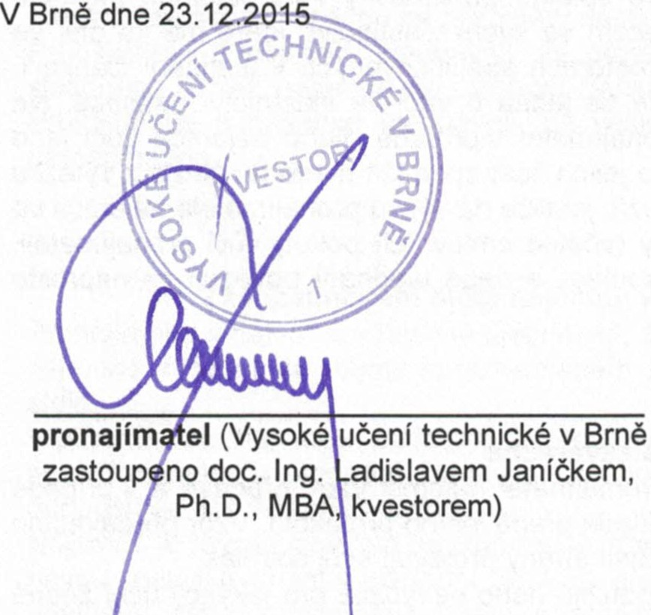č. 5 - Předávací protokol

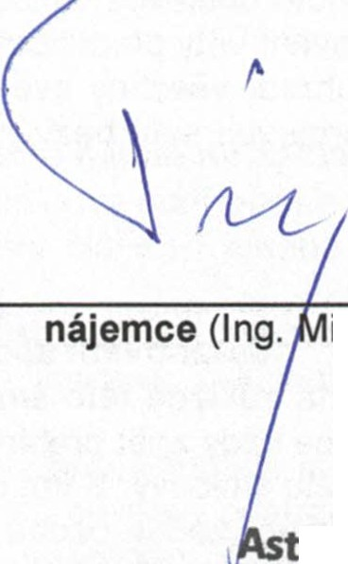ichal Tipek , jednatel)

ip servis, s.r.o.
Ailresa pro zasnání- kontakt Ryb ova 23, objekt 26, 602 oo Brno
S1dlo: Svahová 6, 623 00 Brno
IC: 292 76 861 DIC: cng276861
Tel.:775 641841

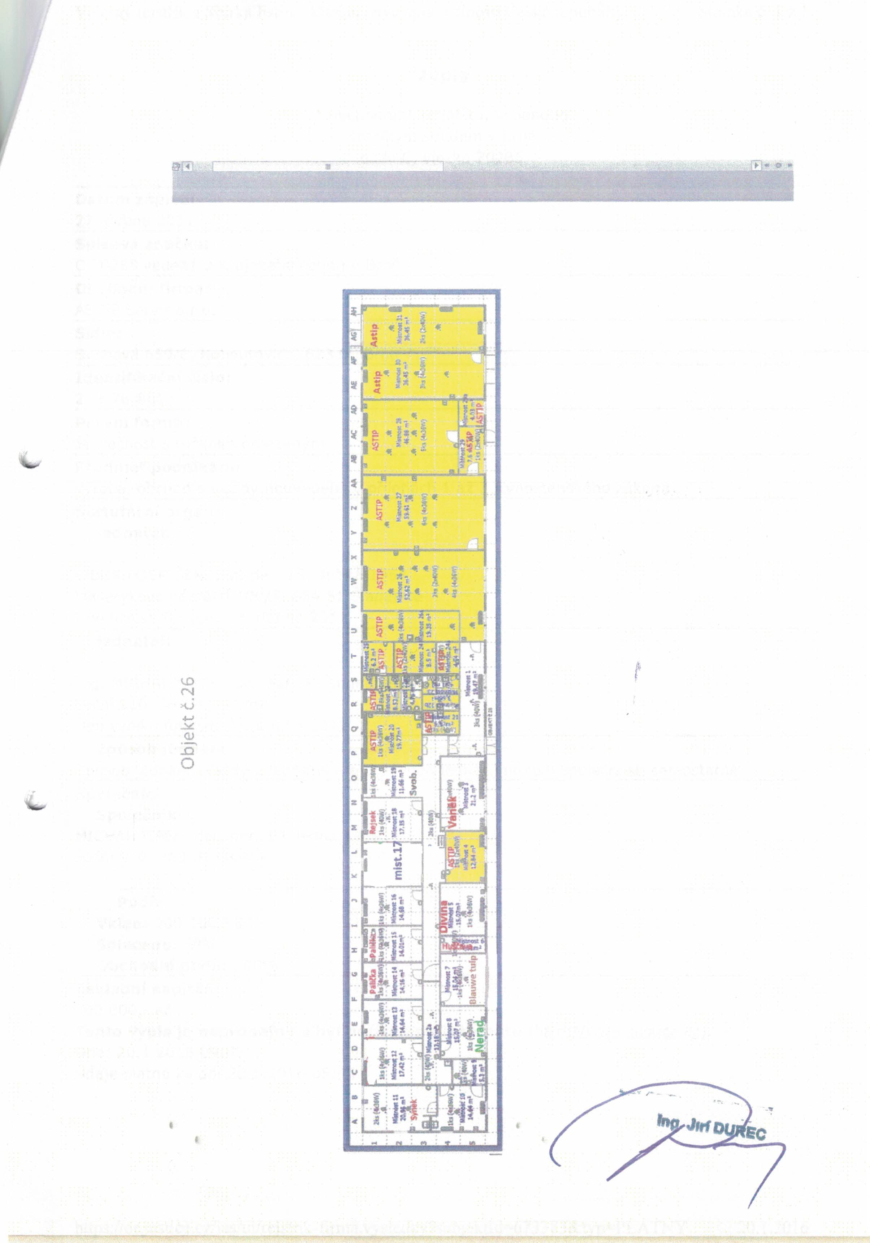

Veřejný rejstřík a Sbírka listin - Ministerstvo spravedlnosti České repu Iiky

Výpis

z obchodního rejstříku, vedeného Krajským soudem v Brně
oddíl C, vložka 70285

Datum zápisu:
27. dubna 2011

Spisová značka:

C 70285 vedená u Krajského soudu v Brně
Obchodní firma: ASTIP Servis s.r.o. Sídlo:
Svahová 659/6, Kohoutovice, 623 00 Brno

Identifikační číslo:
292 76 861
Právní forma:

Společnost s ručením omezeným
Předmět podnikání:
výroba, obchod a služby neuvedené v přílohách 1až 3 živnostenského zákona
Statutární orgán: jednatel:

LIBOR POSPÍŠEK, dat. nar. 15. dubna 1964
Masarykovo náměstí 100/7, 664 51 Šlapanice
Den vzniku funkce: 27. dubna 2011

jednatel:

Ing. MICHAL TIPEK, dat. nar. 10. ledna 1969
Luční 910, 363 Ol Ostrov
Den vzniku funkce: 27. dubna 2011

Zp sob jednání:

Zpusob jednání: Každý z jednatelu je oprávněn jednat jménem společnosti samostatně.
Společníci: Společník:
MICHAL TIPEK, dat. nar. 10. ledna 1969
Luční 910, 363 Ol Ostrov

Podíl:
Vklad: 200 000,- Kč
Splaceno: 50%

Obchodní podíl: 100% Základní kapitál:
200 000,- Kč
Tento výpis je neprodejný a byl pořízen na Internetu (http://www.justice .cz). Dne: 20.1.2016 09:01
Údaje platné ke dni 20.1.2016 05:44

httos://or.justice.czlias/ui/rejstrik-flrma.vysledky?subjektld =673383&typ=PLATNY 20.1.2016

Výpočtový list k nájemní smlouvě:
Příloha č. 3

Nájemce: , A_SJ"_JlP_B_rn_o--','-s_._r._o_. Objekt: Kraví hora

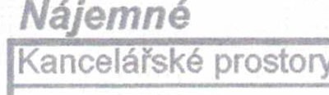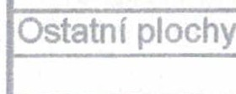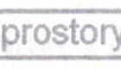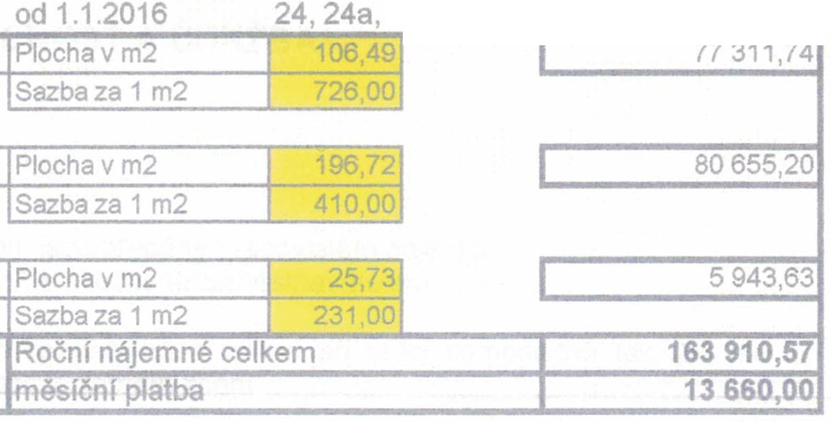26 míst.č.4, 20,21, 22,

Cena za nájemné
Platnost:
25,26,26a,27,28,29,29a,30,3

Měsičnr platby | jSazba za m2 | 318 | 1  1
 | !Plocha (m2) | 328,94
Cena za služby |  | Služby celkem 1 104 602,92
 |  | Měslčnl platba I 8 717,00

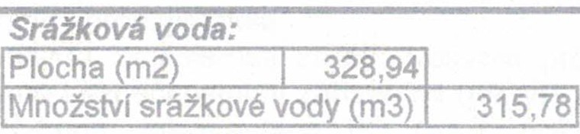Elektrická enen ie

Celková částka za rok 3 430,00

měřeno elektroměrem

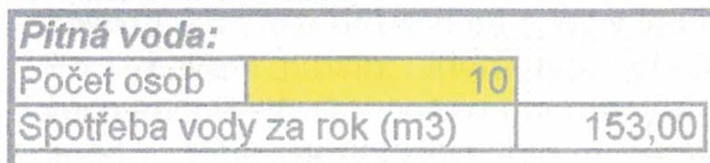Vodné + stočné

Vodné a stočné celkem

Cena za vodné a stočné
Měsičnr platba
286,00

celkem: 30 538,00
Celková částka za rok 74 842,81
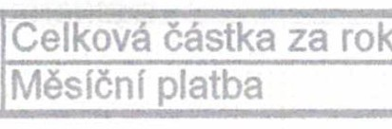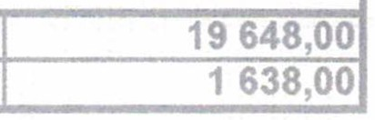Měsičnl platba 6 237,00

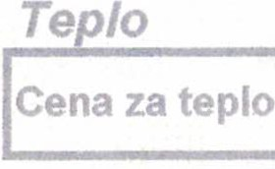Všechny uvedené ceny jsou bez DPH.

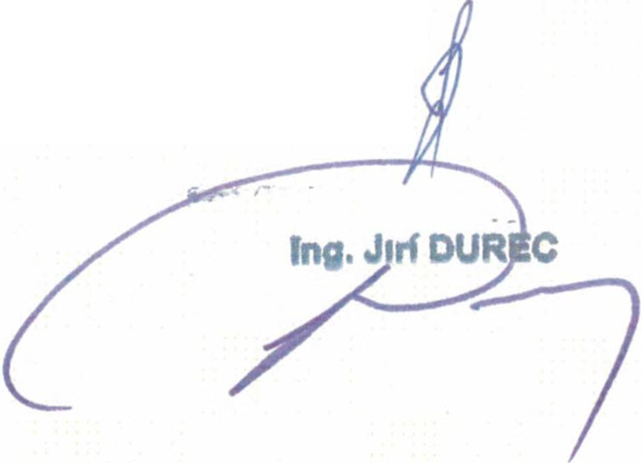Vypracoval: Jitka Svobodová Datum: 15.10.2015
za pronajímatele:

\

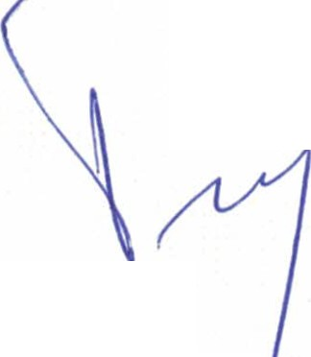za nájemce:

ASTIP Brno
Astip servis, s. .o.
Adresa pro zasíláni - ntakt
Rybkova 23, objekt 26, 2 00 Brno
Sídlo: Svahová 6, 62 Brno
tC: 292 76 861 otC: 9276861
Tel.: 775 641841

Kravr hora - 1

Prfloha č. 4

BEZPEČNOST A ÚDRžBA

Bezpečnost a ochrana zdraví při práci

Pronajaté prostory , které tvorí predmět nájmu, jsou predány pracovištěm nájemci. Smluvní strany se dohodly , že nájemce, který je současně zaměstnavatelem :

- v těchto prostorách provádí péči o bezpečnost a zdraví pri práci samostatně tak, jak mu ukládá zákoník práce č. 262/2006 Sb., v platném znění

- nájemce vede evidenci o úrazech a podává hlášení príslušným orgánům o těchto úrazech - (viz. Narízení vlády č. 494/2001 Sb.). V prípadě úrazu zaměstnance nájemce , který se stal v prostorách pronajímatele , přizve si nájemce referenta BOZP pronajímatele a společně pracovní úraz vyšetrí. Po sepsání "Záznamu o úrazu" predá nájemce 1. výtisk pronajímateli.

Obě strany se dohodly , že nájemce odpovídá osobám , které se s jeho vědomím zdržují v pronajatých prostorách, na společných prístupových komunikacích a sociálních zařízeních za škodu vzniklou při úrazu podle§ 420 , 420a Občanského zákoníku .

Požární ochrana

Úkoly požární ochrany zajišťuje nájemce samostatně ve všech pronajatých prostorách ve smyslu obecně závazných predpisů, zejména zákona o požární ochraně č. 133/1985 Sb., ve znění pozdějších a navazujících predpisů. Dále je povinen dodržovat i interní normy pronajímatele týkající se provozu objektu . Za tímto účelem se spojí s technikem PO pronajímatele .
Po vybavení prostor, které tvorí predmět nájmu, si nájemce zajistí vybavení pronajatých prostor věcnými prostredky požární ochrany a požárně bezpečnostními zarízeními (prenosné hasicí prístroje
apod.). Nájemce zpracovává a vede potřebnou dokumentace PO (napr. požárně poplachové směrnice, dokumentaci o provedeném školení zaměstnanců apod.). Při kontrolách technika PO
pronajímatele na požádání predloží tuto dokumentaci.

Věcné prostředky požární ochrany

- hydrant požárního vodovodu - kontroly hydrantů a jejich vybavení zajišťuje pronajímatel

- přenosné hasící přístroje - vybaven í přístroji zajistí nájemce na vlastn í náklady, přičemž se řídí vyhl. č. 246/2001 Sb. Kontrolu hasících prostredků si nájemce zajišťuje a hradí sám (lze dohodnout s pronajímatelem termín kontrol při jeho vlastních kontrolách smluvním revizním technikem) .

Příloha č. 5

Předávací protokol k prostoru sloužícího k podnikání

sepsaný níže uvedeného dne, měsíce, roku

Vysoké učení technické v Brně Sídlem: Antonínská 548/1 , 601 90 Brno IČ: 00216305

DIČ: CZ00216305

(dále v textu pouze jako "pfedávajfc f')

a

ASTIP Servis s. r. o.
Sídlem: Svahová 659/6 , 623 00 Brno IČ: 29276861
DIČ: CZ29276861
V obchodním rejstříku vedeném Krajským soudem v Brně zapsaná v oddílu C, vložka 70285 Nájemce je plátcem daně z přidané hodnoty
Zastoupena : Ing. Michalem Tipkem , jednatelem

(dále v textu pouze jako "pfebfrajícf')

Předávající tímto protokolem, který tvoří přílohu č. 5 ke smlouvě o nájmu prostoru sloužícího k podnikání předává níže specifikované nebytové prostory do užívání a potvrzuje, že je výlučným vlastníkem budovy v areálu VUT v Brně, Kraví hora, Rybkova 23, Brno respektive budovy bez č.p. I ev. č. (objekt č. 26) ležící na parc. č. 707, příslušným katastrálním úřadem zapsané na LV 959 pro katastrální území Veveř í, obec Brno, okres Brno-město.

• místnosti č. 4, 20, 21, 22, 24, 24a, 25, 26, 26a, 27, 28, 29, 29a, 30, 31 v objektu č. 26
-

Měřidla:

Stav vodoměru pro teplou vodu : Stav vodoměru pro studenou vodu: Stav elektroměru :
Stav měřiče tepla :

Počáteční
.......r:......
......r.......
/'
::::::z:::::

Konečný
... ............
... ... ... ......
......c. ......
...../.......

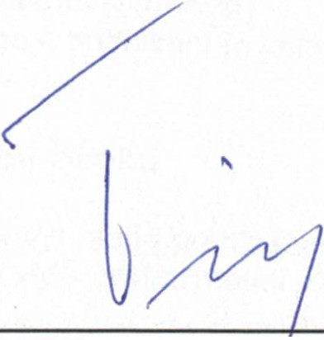Současně s nebytovým prostorem předávající přebírá _ks klíčů od výše uvedené místnosti. V Brně dne

Jitka Svobodové

předávajícl
přeb' ající
Astip s rvis, s.r.o.
Adresa pr zasOánf - kontakt
Rybkova 23, jekt 26, 602 00 Brno
Sfdlo: Svahová 6, 623 00 Brno
IC: 292 76 861 DIC: CZ29276861
Tel.: 775 641 841

